# **Лабораторная работа №13**

# **Тема:** Программирование алгоритмов линейной, разветвляющейся, циклических структур на примере Python.

**Цель:** приобретение практических навыков программирования вычислительного процесса линейной, разветвляющейся, циклической структур, знакомство со средой программирования, приобретение навыков по вводу и редактированию программы, овладение навыками по тестированию и отладке программы.

**Задание 1.** Составьте блок схему алгоритму и напишите программу, которая запрашивала бы у пользователя выводимые на экран исходные данные и результат необходимо снабдить наименованиями переменных.

**Варианты**

1. Даны стороны прямоугольника a и b. Найти его площадь S = a·b и периметр P = 2·(a + b).
2. Дан диаметр окружности d. Найти ее длину L = Pi·d. В качестве значения Pi использовать 3.14.
3. Дана длина ребра куба a. Найти объем куба V = a3 и площадь его поверхности S = 6·a2.
4. Даны длины ребер a, b, c прямоугольного параллелепипеда. Найти его объем V = a·b·c и площадь поверхности S = 2·(a·b + b·c + a·c).
5. Найти длину окружности L и площадь круга S заданного радиуса R: L = 2·Pi·R, S = Pi ·R2. В качестве значения Pi использовать 3.14.
6. Даны два числа a и b. Найти их среднее арифметическое: (a + b)/2.
7. Даны два ненулевых числа. Найти сумму, разность, произведение и частное их квадратов.
8. Даны два ненулевых числа. Найти сумму, разность, произведение и частное их модулей.
9. Дано значение температуры T в градусах Фаренгейта. Определить значение этой же температуры в градусах Цельсия. Температура по Цельсию TC и температура по Фаренгейту TF связаны следующим соотношением: TC = (TF – 32)·5/9.
10. Дано значение температуры T в градусах Цельсия. Определить значение этой же температуры в градусах Фаренгейта. Температура по Цельсию TC и температура по Фаренгейту TF связаны следующим соотношением: TC = (TF – 32)·5/9.

11. Даны два круга с общим центром и радиусами R1 и R2(R1>R2). Найти площади этих кругов S1 b S2, а также площадь S3 кольца, внешний радиус которого равен R1, а внутренний радиус равен R2: S1=Pi*(R1)2, S2=Pi*(R2)2, S3=S1-S2. В качестве значения Pi использовать 3.14.

12. Найти расстояние между двумя точками с заданными координатами (x1, y1) и (x2, y2) на плоскости. Расстояние вычисляется по формуле:

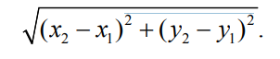

13. Даны координаты трех вершин треугольника: (x1,y1), (x2,y2), (x3,y3). Найти его периметр и площадь, используя формулу для расстояния между двумя точками на плоскости. Для нахождения площади треугольника со сторонами a, b, c использовать формулу Герона:

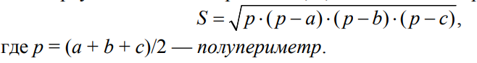

14. Дано значение угла A в градусах(0<A<2*Pi).Определить значение этого же угла в градусах, учитывая, что 180° = Piрадианов. В качестве значения Pi использовать 3.14.

15. Скорость лодки в стоячей воде V км/ч, скорость течения реки U км/ч(U<V). Время движения лодки по озеру T1 ч, а по реке (против течения) ­– T2 ч. Определить путь S, пройденный лодкой (путь = время * скорость). Учесть, что при движении против течения скорость лодки уменьшается на величину скорости течения.

16. Скорость первого автомобиля V1 км/ч, второго – V2 км/ч, расстояние между ними S км. Определить расстояние между ними через T часов, если автомобили первоначально движутся навстречу друг другу. Данное расстояние равно модулю разности начального расстояния и общего пути, проделанного автомобилями. Общий путь = время*суммарная скорость.

17. Найти корни квадратного уравнения A*x2 + B*x + C = 0, заданного своими коэффициентами A, B, C (коэффициент А не равен 0), если известно, что дискриминант уравнения положителен. Вывести вначале меньший, а затем больший из найденных корней. Корни квадратного уравнения находятся по формуле где D – дискриминант, равный B2-4*A*C.

18. Найти решение системы линейных уравнений вида

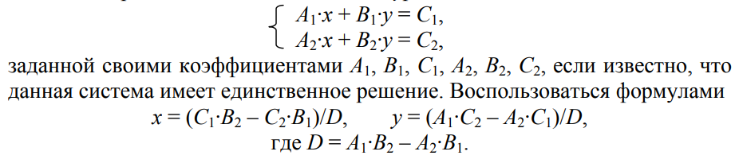

19. Дан размер файла в байтах. Используя операцию деления нацело, найти количество полных килобайтов, которые занимает данный файл.

20. Дано двухзначное число. Найти сумму и произведение его цифр.

21. Дано трехзначное число. В нём зачеркнули первую слева цифру и приписали её справа. Вывести полученное число.

22. С начала суток прошло N секунд (N целое). Найти количество полных минут, прошедших с начала последнего часа.

23. Дни недели пронумерованы следующим образом: 0 – воскресенье, 1 – понедельник, 2 – вторник, ……. 6 – суббота. Дано целое число K, лежащее в диапазоне 1-365. Определить номер дня недели для K-го дня года, если известно, что в этом году 1 января было понедельником.

24.

**Пример.** Составить блок схему алгоритма и линейную программу, в которой вычисляется значение выражения. 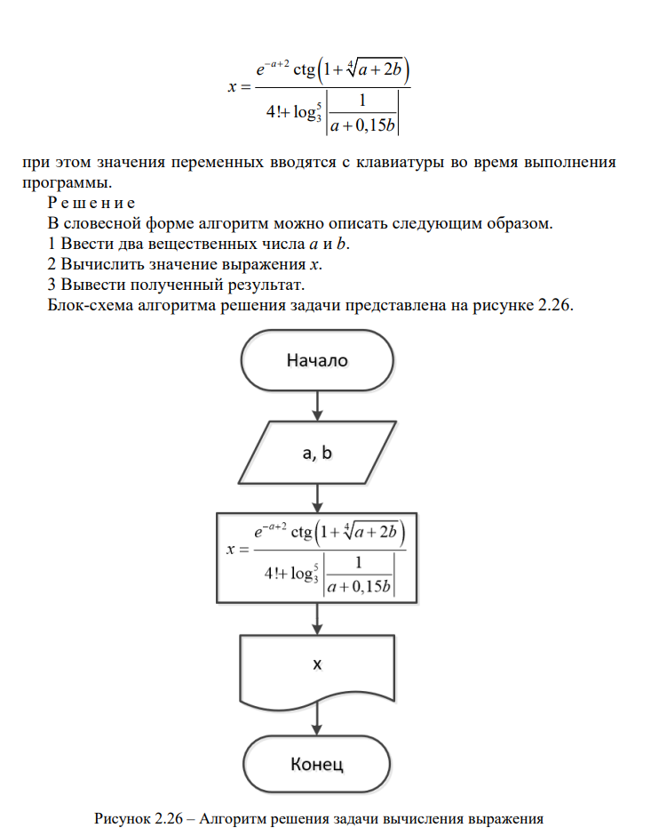 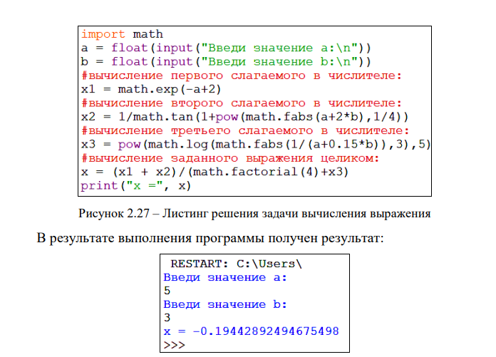

**Целые числа (int)**

Числа в Python 3 поддерживают набор самых обычных математических операций:

**x + y** Сложение

**x – y** Вычитание

**x * y** Умножение

**x / y** Деление

**x // y** Получение целой части от деления

**x % y** Остаток от деления

**-x** Смена знака числа

**abs(x)** Модуль числа

**divmod(x, y)** Пара (x // y, x % y)

**x ** y** Возведение в степень

**pow(x, y[, z]) x** : Число, которое требуется возвести в степень.  
**y** : Число, являющееся степенью, в которую нужно возвести первый аргумент. Если число отрицательное или одно из чисел "x" или "y" не целые, то аргумент "z" не принимается.  
**z** : Число, на которое требуется произвести деление по модулю. Если число указано, ожидается, что "x" и "y" положительны и имеют тип int.

**Пример применения вышеописанных операций над целыми числами**

[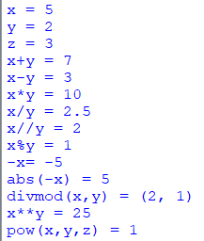](https://sites.google.com/site/moiboarkin/laboratornye-raboty/5-kurs/laboratornye-raboty-po-python/l-r-2/ex_math1.png?attredirects=0)

**Вещественные числа (float)**

Вещественные числа поддерживают те же операции, что и целые. Однако (из-за представления чисел в компьютере) вещественные числа неточны, и это может привести к ошибкам.

**Пример применения операций над вещественными числами**

[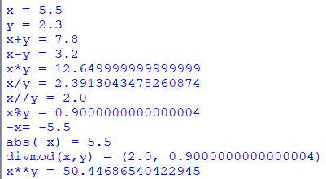](https://sites.google.com/site/moiboarkin/laboratornye-raboty/5-kurs/laboratornye-raboty-po-python/l-r-2/ex_math2.png?attredirects=0)

**Библиотека (модуль) math**

В стандартную поставку Python входит библиотека math, в которой содержится большое количество часто используемых математических функций. Для работы с данным модулем его предварительно нужно импортировать.

[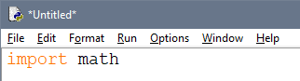](https://sites.google.com/site/moiboarkin/laboratornye-raboty/5-kurs/laboratornye-raboty-po-python/l-r-2/4.png?attredirects=0)

Ф**ункции модуля math**

**math.ceil(x)** Возвращает ближайшее целое число большее, чем x

**math.fabs(x)** Возвращает абсолютное значение числа x

**math.factorial(x)** Вычисляет факториал x

**math.floor(x)** Возвращает ближайшее целое число меньшее, чем x

**math.exp(x)** Вычисляет e**x

**math.log2(x)** Логарифм по основанию 2

**math.log10(x)** Логарифм по основанию 10

**math.log(x[, base])** По умолчанию вычисляет логарифм по основанию e, дополнительно можно указать основание логарифма

**math.pow(x, y)** Вычисляет значение x в степени y

**math.sqrt(x)** Корень квадратный от x

**Пример применения вышеописанных функций над числами**

В программе определены 4 переменные - a, b, c, d, каждая из которых является либо целым числом, либо вещественным, либо отрицательным.

Командой print() выводится значение каждой переменной на экран при выполнении программы.

В переменную z помещается результат выполнения функции модуля math.

Затем командой print() выводится сообщение в виде используемой функции и её аргумента и результат её выполнения.

[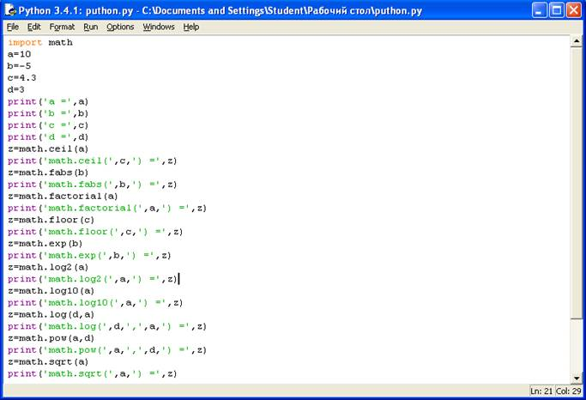](https://sites.google.com/site/moiboarkin/laboratornye-raboty/5-kurs/laboratornye-raboty-po-python/l-r-2/math.png?attredirects=0)

**Инструкция from**

Подключить определенные атрибуты модуля можно с помощью инструкции from. Она имеет несколько форматов:

**from** <Название модуля> **import** <Атрибут 1> [ **as** <Псевдоним 1> ], [<Атрибут 2> [ **as** <Псевдоним 2> ] ...]

**from** <Название модуля> **import** *

Первый формат позволяет подключить из модуля только указанные вами атрибуты. Для длинных имен также можно назначить псевдоним, указав его после ключевого слова as.

>>>

**>>> from** **math** **import** e, ceil **as** c

**>>>** e

2.718281828459045

**>>>** c(4.6)

5

Импортируемые атрибуты можно разместить на нескольких строках, если их много, для лучшей читаемости кода:

>>>

**>>> from** **math** **import** (sin, cos,

**...**  tan, atan)

Пример программы на Python

[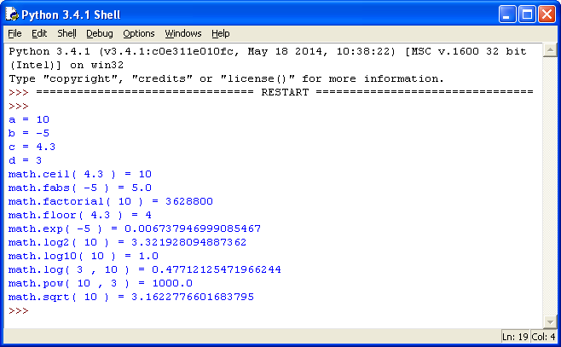](https://sites.google.com/site/moiboarkin/laboratornye-raboty/5-kurs/laboratornye-raboty-po-python/l-r-2/math_result.png?attredirects=0)

Результат выполнения программы с применением функций модуля math

**Тригонометрические функции модуля math**

**math.cos(x)** Возвращает cos числа X

**math.sin(x)** Возвращает sin числа X

**math.tan(x)** Возвращает tan числа X

**math.acos(x)** Возвращает acos числа X

**math.asin(x)** Возвращает asin числа X

**math.atan(x)** Возвращает atan числа X

**Пример применения вышеописанных функций над числами**

В программе определена переменная x, содержащая целое число.

Значение переменной выводится командой print() на экран.

В переменную z помещается результат выполнения тригонометрической функции модуля math.

Затем командой print() выводится сообщение в виде используемой функции и её аргумента и результат её выполнения.

[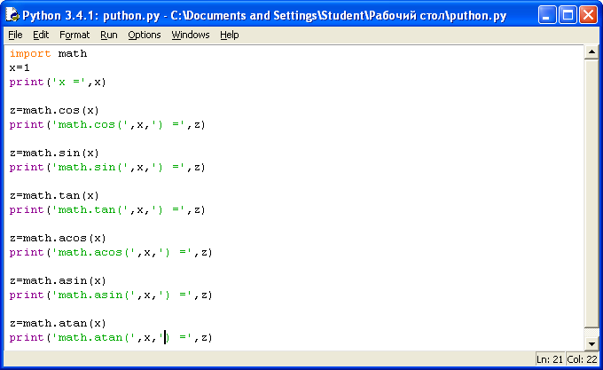](https://sites.google.com/site/moiboarkin/laboratornye-raboty/5-kurs/laboratornye-raboty-po-python/l-r-2/sincos.png?attredirects=0)

Пример программы с использованием тригонометрических функций модуля math

[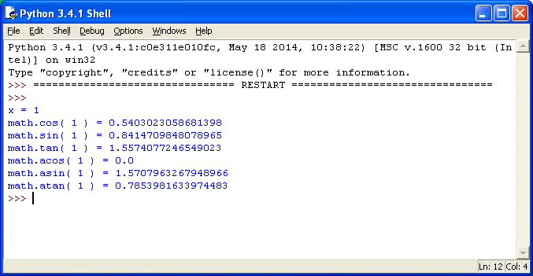](https://sites.google.com/site/moiboarkin/laboratornye-raboty/5-kurs/laboratornye-raboty-po-python/l-r-2/sincos_result.png?attredirects=0)

Результат выполнения программы с применением тригонометрических функций модуля math

**Константы:**

* **math.pi**-число Pi.
* **math.e**-число е (экспонента).

**Задание 2.** Напишите программу, которая бы вычисляла заданное арифметическое выражение при заданных переменных. Ввод переменных осуществляется с клавиатуры. Вывести результат с 2-мя знаками после запятой.

**Варианты**

Вариант 1

 Вычислить. 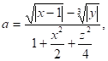     и     http://eor.dgu.ru/lectures_f/%D0%9C%D1%83%D1%80%D1%82%D0%B0%D0%B7%D0%B0%D0%BB%D0%B8%D0%B5%D0%B2%D0%B0%20%D0%90.%D0%90%201/%D0%BC%D0%B5%D1%82%D0%BE%D0%B4_%D0%BF%D0%BE%D1%81_%D0%BF%D1%80%D0%BE%D0%BB%D0%BE%D0%B3%20(1).files/image039.png;  если

*x = 2; у = 6; z = 7.*

Вариант 2.

Вычислить   http://eor.dgu.ru/lectures_f/%D0%9C%D1%83%D1%80%D1%82%D0%B0%D0%B7%D0%B0%D0%BB%D0%B8%D0%B5%D0%B2%D0%B0%20%D0%90.%D0%90%201/%D0%BC%D0%B5%D1%82%D0%BE%D0%B4_%D0%BF%D0%BE%D1%81_%D0%BF%D1%80%D0%BE%D0%BB%D0%BE%D0%B3%20(1).files/image041.png   и   http://eor.dgu.ru/lectures_f/%D0%9C%D1%83%D1%80%D1%82%D0%B0%D0%B7%D0%B0%D0%BB%D0%B8%D0%B5%D0%B2%D0%B0%20%D0%90.%D0%90%201/%D0%BC%D0%B5%D1%82%D0%BE%D0%B4_%D0%BF%D0%BE%D1%81_%D0%BF%D1%80%D0%BE%D0%BB%D0%BE%D0%B3%20(1).files/image043.png если   *x = 5; у = 1; z = 4.*

Вариант 3.

Вычислить http://eor.dgu.ru/lectures_f/%D0%9C%D1%83%D1%80%D1%82%D0%B0%D0%B7%D0%B0%D0%BB%D0%B8%D0%B5%D0%B2%D0%B0%20%D0%90.%D0%90%201/%D0%BC%D0%B5%D1%82%D0%BE%D0%B4_%D0%BF%D0%BE%D1%81_%D0%BF%D1%80%D0%BE%D0%BB%D0%BE%D0%B3%20(1).files/image045.png и  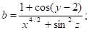   если

*x = 1; у = 12; z = 6.*

Вариант 4.

Вычислить 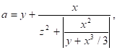 и   http://eor.dgu.ru/lectures_f/%D0%9C%D1%83%D1%80%D1%82%D0%B0%D0%B7%D0%B0%D0%BB%D0%B8%D0%B5%D0%B2%D0%B0%20%D0%90.%D0%90%201/%D0%BC%D0%B5%D1%82%D0%BE%D0%B4_%D0%BF%D0%BE%D1%81_%D0%BF%D1%80%D0%BE%D0%BB%D0%BE%D0%B3%20(1).files/image051.png если

*x = 11; у = 5; z = 10.*

Вариант 5.

Вычислить http://eor.dgu.ru/lectures_f/%D0%9C%D1%83%D1%80%D1%82%D0%B0%D0%B7%D0%B0%D0%BB%D0%B8%D0%B5%D0%B2%D0%B0%20%D0%90.%D0%90%201/%D0%BC%D0%B5%D1%82%D0%BE%D0%B4_%D0%BF%D0%BE%D1%81_%D0%BF%D1%80%D0%BE%D0%BB%D0%BE%D0%B3%20(1).files/image053.png     и   http://eor.dgu.ru/lectures_f/%D0%9C%D1%83%D1%80%D1%82%D0%B0%D0%B7%D0%B0%D0%BB%D0%B8%D0%B5%D0%B2%D0%B0%20%D0%90.%D0%90%201/%D0%BC%D0%B5%D1%82%D0%BE%D0%B4_%D0%BF%D0%BE%D1%81_%D0%BF%D1%80%D0%BE%D0%BB%D0%BE%D0%B3%20(1).files/image055.png    если

*x = 15; у = 7; z = 3.*

Вариант 6.

Вычислить  http://eor.dgu.ru/lectures_f/%D0%9C%D1%83%D1%80%D1%82%D0%B0%D0%B7%D0%B0%D0%BB%D0%B8%D0%B5%D0%B2%D0%B0%20%D0%90.%D0%90%201/%D0%BC%D0%B5%D1%82%D0%BE%D0%B4_%D0%BF%D0%BE%D1%81_%D0%BF%D1%80%D0%BE%D0%BB%D0%BE%D0%B3%20(1).files/image057.png и  http://eor.dgu.ru/lectures_f/%D0%9C%D1%83%D1%80%D1%82%D0%B0%D0%B7%D0%B0%D0%BB%D0%B8%D0%B5%D0%B2%D0%B0%20%D0%90.%D0%90%201/%D0%BC%D0%B5%D1%82%D0%BE%D0%B4_%D0%BF%D0%BE%D1%81_%D0%BF%D1%80%D0%BE%D0%BB%D0%BE%D0%B3%20(1).files/image059.png   если

*x = 3; у = 4; z = 5.*

Вариант 7.

Вычислить  http://eor.dgu.ru/lectures_f/%D0%9C%D1%83%D1%80%D1%82%D0%B0%D0%B7%D0%B0%D0%BB%D0%B8%D0%B5%D0%B2%D0%B0%20%D0%90.%D0%90%201/%D0%BC%D0%B5%D1%82%D0%BE%D0%B4_%D0%BF%D0%BE%D1%81_%D0%BF%D1%80%D0%BE%D0%BB%D0%BE%D0%B3%20(1).files/image061.png и  http://eor.dgu.ru/lectures_f/%D0%9C%D1%83%D1%80%D1%82%D0%B0%D0%B7%D0%B0%D0%BB%D0%B8%D0%B5%D0%B2%D0%B0%20%D0%90.%D0%90%201/%D0%BC%D0%B5%D1%82%D0%BE%D0%B4_%D0%BF%D0%BE%D1%81_%D0%BF%D1%80%D0%BE%D0%BB%D0%BE%D0%B3%20(1).files/image063.png если

*x = 5;  у = 3; z = 17.*

Вариант 8.

Вычислить http://eor.dgu.ru/lectures_f/%D0%9C%D1%83%D1%80%D1%82%D0%B0%D0%B7%D0%B0%D0%BB%D0%B8%D0%B5%D0%B2%D0%B0%20%D0%90.%D0%90%201/%D0%BC%D0%B5%D1%82%D0%BE%D0%B4_%D0%BF%D0%BE%D1%81_%D0%BF%D1%80%D0%BE%D0%BB%D0%BE%D0%B3%20(1).files/image065.png и  http://eor.dgu.ru/lectures_f/%D0%9C%D1%83%D1%80%D1%82%D0%B0%D0%B7%D0%B0%D0%BB%D0%B8%D0%B5%D0%B2%D0%B0%20%D0%90.%D0%90%201/%D0%BC%D0%B5%D1%82%D0%BE%D0%B4_%D0%BF%D0%BE%D1%81_%D0%BF%D1%80%D0%BE%D0%BB%D0%BE%D0%B3%20(1).files/image067.png если

*x = 7; у = 4; z = 8.*

Вариант 9.

Вычислить  http://eor.dgu.ru/lectures_f/%D0%9C%D1%83%D1%80%D1%82%D0%B0%D0%B7%D0%B0%D0%BB%D0%B8%D0%B5%D0%B2%D0%B0%20%D0%90.%D0%90%201/%D0%BC%D0%B5%D1%82%D0%BE%D0%B4_%D0%BF%D0%BE%D1%81_%D0%BF%D1%80%D0%BE%D0%BB%D0%BE%D0%B3%20(1).files/image069.png и http://eor.dgu.ru/lectures_f/%D0%9C%D1%83%D1%80%D1%82%D0%B0%D0%B7%D0%B0%D0%BB%D0%B8%D0%B5%D0%B2%D0%B0%20%D0%90.%D0%90%201/%D0%BC%D0%B5%D1%82%D0%BE%D0%B4_%D0%BF%D0%BE%D1%81_%D0%BF%D1%80%D0%BE%D0%BB%D0%BE%D0%B3%20(1).files/image071.png если *x = 17; у = 16; z = 15.*

Вариант 10.

Вычислить http://eor.dgu.ru/lectures_f/%D0%9C%D1%83%D1%80%D1%82%D0%B0%D0%B7%D0%B0%D0%BB%D0%B8%D0%B5%D0%B2%D0%B0%20%D0%90.%D0%90%201/%D0%BC%D0%B5%D1%82%D0%BE%D0%B4_%D0%BF%D0%BE%D1%81_%D0%BF%D1%80%D0%BE%D0%BB%D0%BE%D0%B3%20(1).files/image073.png  и  http://eor.dgu.ru/lectures_f/%D0%9C%D1%83%D1%80%D1%82%D0%B0%D0%B7%D0%B0%D0%BB%D0%B8%D0%B5%D0%B2%D0%B0%20%D0%90.%D0%90%201/%D0%BC%D0%B5%D1%82%D0%BE%D0%B4_%D0%BF%D0%BE%D1%81_%D0%BF%D1%80%D0%BE%D0%BB%D0%BE%D0%B3%20(1).files/image075.png  если

*x = 6; у = 7; z = 8.*

Вариант 11.

Вычислить  http://eor.dgu.ru/lectures_f/%D0%9C%D1%83%D1%80%D1%82%D0%B0%D0%B7%D0%B0%D0%BB%D0%B8%D0%B5%D0%B2%D0%B0%20%D0%90.%D0%90%201/%D0%BC%D0%B5%D1%82%D0%BE%D0%B4_%D0%BF%D0%BE%D1%81_%D0%BF%D1%80%D0%BE%D0%BB%D0%BE%D0%B3%20(1).files/image077.png и  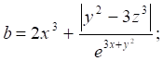  если  *x = 3; у = 4; z = 5.*

Вариант 12.

Вычислить  http://eor.dgu.ru/lectures_f/%D0%9C%D1%83%D1%80%D1%82%D0%B0%D0%B7%D0%B0%D0%BB%D0%B8%D0%B5%D0%B2%D0%B0%20%D0%90.%D0%90%201/%D0%BC%D0%B5%D1%82%D0%BE%D0%B4_%D0%BF%D0%BE%D1%81_%D0%BF%D1%80%D0%BE%D0%BB%D0%BE%D0%B3%20(1).files/image081.png и  http://eor.dgu.ru/lectures_f/%D0%9C%D1%83%D1%80%D1%82%D0%B0%D0%B7%D0%B0%D0%BB%D0%B8%D0%B5%D0%B2%D0%B0%20%D0%90.%D0%90%201/%D0%BC%D0%B5%D1%82%D0%BE%D0%B4_%D0%BF%D0%BE%D1%81_%D0%BF%D1%80%D0%BE%D0%BB%D0%BE%D0%B3%20(1).files/image083.png  если *x = 4; у = 5; z = 6.*

Вариант 13.

Вычислить http://eor.dgu.ru/lectures_f/%D0%9C%D1%83%D1%80%D1%82%D0%B0%D0%B7%D0%B0%D0%BB%D0%B8%D0%B5%D0%B2%D0%B0%20%D0%90.%D0%90%201/%D0%BC%D0%B5%D1%82%D0%BE%D0%B4_%D0%BF%D0%BE%D1%81_%D0%BF%D1%80%D0%BE%D0%BB%D0%BE%D0%B3%20(1).files/image085.png и  http://eor.dgu.ru/lectures_f/%D0%9C%D1%83%D1%80%D1%82%D0%B0%D0%B7%D0%B0%D0%BB%D0%B8%D0%B5%D0%B2%D0%B0%20%D0%90.%D0%90%201/%D0%BC%D0%B5%D1%82%D0%BE%D0%B4_%D0%BF%D0%BE%D1%81_%D0%BF%D1%80%D0%BE%D0%BB%D0%BE%D0%B3%20(1).files/image087.png  если

*x = 5; у = 6; z = 7.*

Вариант 14.

Вычислить  http://eor.dgu.ru/lectures_f/%D0%9C%D1%83%D1%80%D1%82%D0%B0%D0%B7%D0%B0%D0%BB%D0%B8%D0%B5%D0%B2%D0%B0%20%D0%90.%D0%90%201/%D0%BC%D0%B5%D1%82%D0%BE%D0%B4_%D0%BF%D0%BE%D1%81_%D0%BF%D1%80%D0%BE%D0%BB%D0%BE%D0%B3%20(1).files/image089.png и http://eor.dgu.ru/lectures_f/%D0%9C%D1%83%D1%80%D1%82%D0%B0%D0%B7%D0%B0%D0%BB%D0%B8%D0%B5%D0%B2%D0%B0%20%D0%90.%D0%90%201/%D0%BC%D0%B5%D1%82%D0%BE%D0%B4_%D0%BF%D0%BE%D1%81_%D0%BF%D1%80%D0%BE%D0%BB%D0%BE%D0%B3%20(1).files/image091.png если *x = 8; у = 9; z = 10.*

Вариант 15.

Вычислить http://eor.dgu.ru/lectures_f/%D0%9C%D1%83%D1%80%D1%82%D0%B0%D0%B7%D0%B0%D0%BB%D0%B8%D0%B5%D0%B2%D0%B0%20%D0%90.%D0%90%201/%D0%BC%D0%B5%D1%82%D0%BE%D0%B4_%D0%BF%D0%BE%D1%81_%D0%BF%D1%80%D0%BE%D0%BB%D0%BE%D0%B3%20(1).files/image093.png и http://eor.dgu.ru/lectures_f/%D0%9C%D1%83%D1%80%D1%82%D0%B0%D0%B7%D0%B0%D0%BB%D0%B8%D0%B5%D0%B2%D0%B0%20%D0%90.%D0%90%201/%D0%BC%D0%B5%D1%82%D0%BE%D0%B4_%D0%BF%D0%BE%D1%81_%D0%BF%D1%80%D0%BE%D0%BB%D0%BE%D0%B3%20(1).files/image095.png;   если  *x = 9; у = 10; z = 11*

Вариант 16.

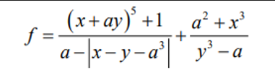;   если  *а = 9; у = 10; x = 11*

Вариант 17.

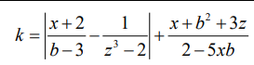;   если  *b = 10; z = 7; x = 11*

Вариант 18.

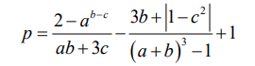;   если  *b = 10; c = 7; a = 11*

Вариант 19.

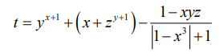;   если  *y = 15; x = 7; z = 9*

Вариант 20.

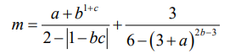;   если  *a = 11; b = 4; c = 2*

Вариант 21.

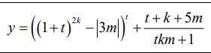;   если  *k = 4; m = 14; t = 2*

Вариант 22.

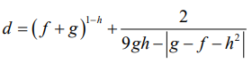;   если  *f = 6; g = 4; h = 12*

Вариант 23.

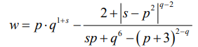;   если  *p = 16; q = 5; s = 8*

Вариант 24.

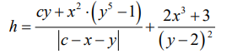;   если  *x = 7; c = 15; y = 2*

Вариант 25.

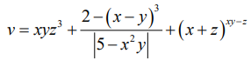;   если  *x = 6; y = 11; z = 12*

Вариант 26.

;   если  *x = 4; a = 14; z = 2*

Вариант 27.

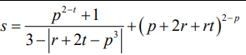;   если  *t = 3; r = 7; t = 12*

**Пример**

[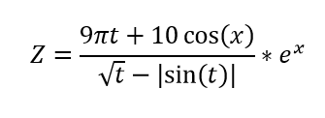](https://sites.google.com/site/moiboarkin/laboratornye-raboty/5-kurs/laboratornye-raboty-po-python/l-r-2/lab2_example.png?attredirects=0) x=10; t=1

**Решение**

Сначала импортируем модуль math. Для этого воспользуемся командой import math.

Затем следует ввести значения двух переменных целого типа x и t.

Для ввода данных используется команда input, но так как в условии даны целые числа, то нужно сначала определить тип переменных: x=int(), t=int().

Определив тип переменных, следует их ввести, для этого в скобках команды int() нужно написать команду input().

Для переменной x это выглядит так: x=int(input("сообщение при вводе значения")).

Для переменной t аналогично: t=int(input("сообщение при вводе значения")).

Следующий шаг - это составление арифметического выражения, результат которого поместим в переменную z.

Сначала составим числитель. Выглядеть он будет так:

**9*math.pi*t+10*math.cos(x)**

Затем нужно составить знаменатель, при этом обратим внимание на то, что числитель делится на знаменатель, поэтому и числитель и знаменатель нужно поместить в скобки (), а между ними написать знак деления /.

Выглядеть это будет так:

**(9*math.pi*t+10*math.cos(x))/(math.sqrt(t)-math.fabs(math.sin(t)))**

Последним шагом является умножение дроби на экспоненту в степени x.

Так как умножается вся дробь, то следует составленное выражение поместить в скобки (), а уже потом написать функцию math.pow(math.e,x).

В результате выражение будет иметь вид: **z=((9*math.pi*t+10*math.cos(x))/(math.sqrt(t)-math.fabs(math.sin(t))))*math.pow(math.e,x)**

При составлении данного выражения следует обратить внимание на количество открывающихся и закрывающихся скобок.

Командой print() выведем значение переменной, отформатировав его командой format.

Сам формат записывается в апострофах в фигурных скобках {}.

В задаче требуется вывести число с двумя знаками после запятой, значит вид формата будет выглядеть следующим образом: {0:.2f}, где 2 - это количество знаков после запятой, а f указывает на то, что форматируется вещественное число. При этом перед 2 нужно поставить точку, указав тем самым на то, что форматируем именно дробную часть числа.

[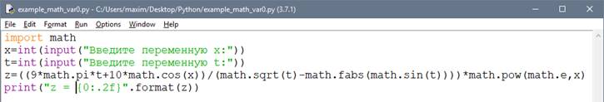](https://sites.google.com/site/moiboarkin/laboratornye-raboty/5-kurs/laboratornye-raboty-po-python/l-r-2/lab2_example_prog.png?attredirects=0)

**Результат**

[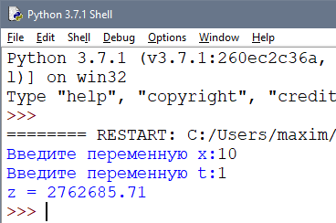](https://sites.google.com/site/moiboarkin/laboratornye-raboty/5-kurs/laboratornye-raboty-po-python/l-r-2/lab2_example_res.png?attredirects=0)

**Задание 3.** Разработать визуальный алгоритм решения задачи в соответствии с заданием и записать его в виде блок-схемы. Составить программу решения задачи с использованием условного оператора IF. На экран вывести значения вводимых исходных данных и результаты вычислений. Выводимые на экран исходные данные и результат снабдить наименованиями переменных.

**Варианты**

**Простой условный оператор**

Вариант 1

Даны три целых числа: *A*, *B*, *C*. Проверить истинность высказывания: «Хотя бы одно из чисел *A*, *B*, *C* положительное».

Вариант 2

Даны три целых числа: *A*, *B*, *C*. Проверить истинность высказывания: «Ровно одно из чисел *A*, *B*, *C* положительное».

Вариант 3

Даны три целых числа: *A*, *B*, *C*. Проверить истинность высказывания: «Ровно два из чисел *A*, *B*, *C* являются положительными».

Вариант 4

Даны целые числа *a*, *b*, *c*, являющиеся сторонами некоторого треугольника. Проверить истинность высказывания: «Треугольник со сторонами *a*, *b*, *c* является равносторонним».

Вариант 5

Даны целые числа *a*, *b*, *c*, являющиеся сторонами некоторого треугольника. Проверить истинность высказывания: «Треугольник со сторонами *a*, *b*, *c* является равнобедренным».

Вариант 6

Даны целые числа *a*, *b*, *c*, являющиеся сторонами некоторого треугольника. Проверить истинность высказывания: «Треугольник со сторонами *a*, *b*, *c* является прямоугольным».

Вариант 7

Даны целые числа *a*, *b*, *c*. Проверить истинность высказывания:

«Существует треугольник со сторонами *a*, *b*, *c*».

Вариант 8

Даны три целых числа: *A*, *B*, *C*. Проверить истинность высказывания: «Число *B* находится между числами *A* и *C*.

Вариант 9

Даны два целых числа: *A*, *B*. Проверить истинность высказывания: «Числа *A* и *B* имеют одинаковую четность».

Вариант 10

Даны три целых числа: *A*, *B*, *C*. Проверить истинность высказывания: «Каждое из чисел *A*, *B*, *C* положительное».

**Конструкция if – else**

Вариант 11

Дано целое число. Если оно является положительным, то прибавить к не- му 1; в противном случае вычесть из него 2. Вывести полученное число.

Вариант 12

Дан номер года (положительное целое число). Определить количество дней в этом году, учитывая, что обычный год насчитывает 365 дней, а високосный — 366 дней. Високосным считается год, делящийся на 4, за исключением тех годов, которые делятся на 100 и не делятся на 400 (например, годы 300, 1300 и 1900 не являются високосными, а 1200 и 2000 — являются).

Вариант 13

Написать программу вычисления стоимости покупки с учетом скидки. Скидка в 3% предоставляется в том случае, если сумма покупки больше 500 руб.

Вариант 14

Даны две переменные целого типа: A и B. Если их значения не равны, то присвоить каждой переменной сумму этих значений, а если равны, то присвоить переменным нулевые значения. Вывести новые значения переменных A и B.

Вариант 15

Даны две переменные целого типа: *A* и *B*. Если их значения не равны, то присвоить каждой переменной большее из этих значений, а если равны, то присвоить переменным нулевые значения. Вывести новые значения переменных *A* и *B*.

Вариант 16

Даны три переменные вещественного типа: *A*, *B*, *C*. Если их значения упорядочены по возрастанию, то удвоить их; в противном случае заменить значение каждой переменной на противоположное. Вывести новые значения переменных *A*, *B*, *C*.

Вариант 17

Даны три переменные вещественного типа: *A*, *B*, *C*. Если их значения упорядочены по возрастанию или убыванию, то удвоить их; в противном случае заменить значение каждой переменной на противоположное. Вывести новые значения переменных *A*, *B*, *C*.

Вариант 18

Составьте программу подсчёта площади равнобедренного треугольника. Если площадь треугольника чётная, разделить её на 2, в противном случае вывести сообщение «Не могу делить на 2!»

Вариант 19

Составить программу, осуществляющую перевод величин из радианной меры в градусную или наоборот. Программа должна запрашивать, какой перевод нужно осуществить, и выполнять указанное действие.

Вариант 20

Если действительные числа x и y – одного знака, найти их среднее геометрическое, в противном случае найти их среднее арифметическое.

**Конструкция if – elif – else**

Вычислить значение функции Y(x) в зависимости от значения аргумента x в соответствии с вариантом задания. Значение аргумента a принять равным 10,2, значение аргумента x подобрать для каждого диапазона

|  |  |
| --- | --- |
| **№** | **Функция** |
| 21 | $$Y= \left\{ \begin{aligned}4\sqrt{2a+x^{2} } , eсли x<1 \\ \left(a+x^{3}\right)\sin{x} , eсли 1<x<4 \\ a^{3} x^{2} , eсли x>4\end{aligned}\right.$$ |
| 22 | $$Y= \left\{ \begin{aligned}\sqrt{2a+x^{2} ,eсли x<0} \\ a cos^{2} x , eсли 0<x<4 \\ ax^{2} , eсли x>4\end{aligned}\right.$$ |
| 23 | $$y= \left\{ \begin{aligned}\ln{a-x} , eсли x<0 \\ { e}^{ax}-\cos{x} , eсли 0<x<1 \\ a^{3}+ x , eсли x>1\end{aligned}\right.$$ |
| 24 | $$y= \left\{ \begin{aligned}a-x , eсли x<0 \\ tg x+\cos{a} , eсли 0<x<5 \\ a^{2}+\ln{x} , eсли x>5\end{aligned}\right.$$ |
| 25 | $$y= \left\{ \begin{aligned}x^{2}+a^{3} x , eсли x<-2 \\ a\sin{x} , eсли-2<x<4 \\ e^{x} , eсли x>4\end{aligned}\right.$$ |
| 26 | $$y= \left\{ \begin{aligned}x^{3}\ln{a } , eсли x<1 \\ e^{ax} , eсли 1<x<7 \\ x\sqrt{a}+\sqrt{x} , eсли x>7\end{aligned}\right.$$ |
| 27 | $$y= \left\{ \begin{aligned}a\cos{x^{2} , eсли x<0} \\ e^{x}\sin{a} , eсли 0<x<2 \\ 2a+x , eсли x>2\end{aligned}\right.$$ |
| 28 | $$y= \left\{ \begin{aligned}a+x , если x<-1 \\ \sqrt{a}\sin{x} , если -1<x<1 \\ \cos{x+a^{2}, если} x>1\end{aligned}\right.$$ |
| 29 | $$y= \left\{ \begin{aligned}a^{3}-x , если x<0 \\ a^{2}+sin^{2} x , если <x<3 \\ \sqrt{2ax} , если x>3\end{aligned}\right.$$ |
| 30 |  |

**Пример.**

Дано 3 числа. Найти минимальное среди них и вывести на экран.  
**Решение**Построим блок-схему задачи.

**[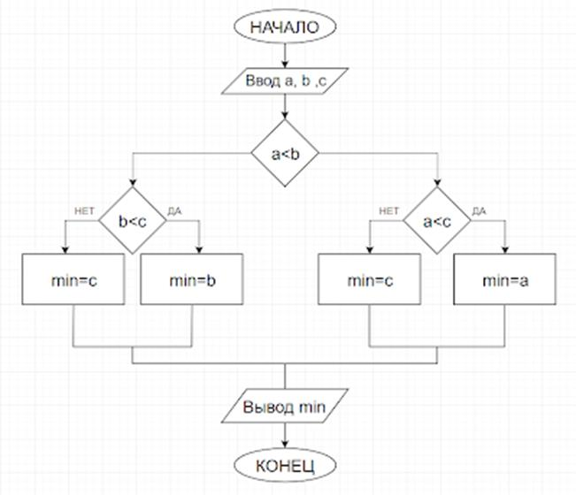](https://sites.google.com/site/moiboarkin/laboratornye-raboty/5-kurs/laboratornye-raboty-po-python/l-r-4/block.png?attredirects=0)**

Командами

a=input('')  
b=input('')  
c=input('')

введём три числа, присвоив значения переменным a, b, c.

Условной конструкцией if-else проверим на истинность логическое выражение a<b.

Если оно истинно, то переходим на проверку логического выражения a<c. Если оно истинно, то переменной "y" присвоим значение переменной "а", т.е. "а" будет минимальным, а иначе "y" присвоится значение переменной "с".

Если в начале логическое выражение a<b оказалось ложным, то переходим на проверку другого логического выражения b<c.

Если оно истинно, то "у" присвоится значение переменной "b", иначе "c".

Командой print() выводим минимальное значение.

[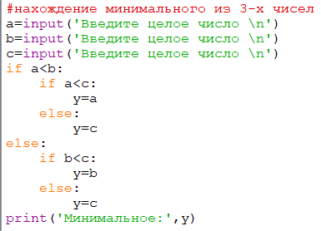](https://sites.google.com/site/moiboarkin/laboratornye-raboty/5-kurs/laboratornye-raboty-po-python/l-r-4/ex_ifelse_prog_var0.png?attredirects=0)

Пример программы

[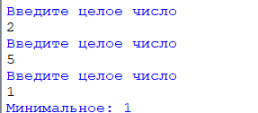](https://sites.google.com/site/moiboarkin/laboratornye-raboty/5-kurs/laboratornye-raboty-po-python/l-r-4/ex_ifelse_prog_var0_res.png?attredirects=0)

Результат выполнения программы

**Задание 4.** Разработать визуальный алгоритм решения задачи в соответствии с заданием и записать его в виде блок-схемы. Составить программу решения задачи с использованием циклических операторов For и While. На экран вывести значения вводимых исходных данных и результаты вычислений. Выводимые на экран исходные данные и результат снабдить наименованиями переменных.

**Варианты**

Вариант 1

Дано вещественное число – цена 1 кг конфет. Вывести стоимость 1, 2, … 10 кг конфет. Решить задачу используя циклическую конструкцию for.

Вариант 2

Дана непустая последовательность целых чисел, оканчивающаяся нулем. Найти: а) сумму всех чисел последовательности; б) количество всех чисел последовательности. Решить задачу используя циклическую конструкцию while.

Вариант 3

Даны два числа A и B (A<B). Найти сумму всех целых чисел от А до  В включительно. Решить задачу используя циклическую конструкцию for.

Вариант 4

Дана последовательность отрицательных целых чисел, оканчивающаяся положительным числом. Найти среднее арифметическое всех чисел последовательности (без учета положительным числа). Решить задачу используя циклическую конструкцию while.

Вариант 5

Даны два числа A и B (A<B). Найти сумму квадратов всех целых чисел от А до В включительно. Решить задачу используя циклическую конструкцию for.

Вариант 6

Дана последовательность из n целых чисел. Первое число в последовательности чётное. Найти сумму всех идущих подряд в начале последовательности чётных чисел. Условный оператор не использовать. Решить задачу используя циклическую конструкцию while.

Вариант 7

Найти среднее арифметическое всех целых чисел от a до 200 (значения a и b вводятся с клавиатуры; a≤ 200). Решить задачу используя циклическую конструкцию for.

Вариант 8

Дана последовательность из n вещественных чисел, начинающаяся с положительного числа. Определить, какое количество положительных чисел записано в начале последовательности. Условный оператор не использовать.

Решить задачу используя циклическую конструкцию while.

Вариант 9

Найти сумму всех целых чисел от a до b (значения a и b вводятся с клавиатуры; b ≥a). Решить задачу используя циклическую конструкцию for.

Вариант 10

Дано целое число N (> 0), являющееся некоторой степенью числа 2: N = 2^K. Найти целое число K — показатель этой степени.

Решить задачу используя циклическую конструкцию while.

Вариант 11

Найти сумму квадратов всех целых чисел от a до 50 (значение a вводится с клавиатуры; 0 ≤a≤50). Решить задачу используя циклическую конструкцию for.

Вариант 12

Дано целое число N (> 1). Найти наименьшее целое число K, при котором выполняется неравенство 5^K > N. Решить задачу используя циклическую конструкцию while.

Вариант 13

Дана непустая последовательность целых чисел, оканчивающаяся нулем.

Найти:

а) сумму всех чисел последовательности;

б) количество всех чисел последовательности.

Решить задачу используя циклическую конструкцию for.

Вариант 14

Дано целое число N (> 1). Найти наибольшее целое число K, при котором выполняется неравенство 2^K > N.

Решить задачу используя циклическую конструкцию while.

Вариант 15

Дана последовательность из n вещественных чисел. Первое число в последовательности нечетное. Найти сумму всех идущих подряд в начале последовательности нечетных чисел. Условный оператор не использовать. Решить задачу используя циклическую конструкцию for.

Вариант 16

Дано целое число N (> 0). Используя операции деления нацело и взятия остатка от деления, найти количество и сумму его цифр.

Решить задачу используя циклическую конструкцию while.

Вариант 17

Среди чисел 1, 4, 9, 16, 25, ... найти первое число, большее n. Решить задачу используя циклическую конструкцию for.

Вариант 18

Среди чисел 1, 5 10, 16, 23, ... найти первое число, большее n. Условный оператор не использовать.

Решить задачу используя циклическую конструкцию while.

Вариант 19

Начав тренировки, лыжник в первый день пробежал 10 км. Каждый следующий день он увеличивал пробег на 10% от пробега предыдущего дня. Определить:

а) пробег лыжника за второй, третий, ..., десятый день тренировок;

б) какой суммарный путь он пробежал за первые 7 дней тренировок.

Решить задачу используя циклическую конструкцию for.

Вариант 20

Найти сумму и произведение цифр, введенного целого числа. Например, если введено число 325, то сумма его цифр равна 10 (3+2+5), а произведение 30 (3*2*5). Решить задачу используя циклическую конструкцию while.

Вариант 21

Начав тренировки, спортсмен в первый день пробежал 10 *км*. Каждый следующий день он увеличивал дневную норму на 10 процентов от нормы предыдущего дня. Какой суммарный путь пробежит спортсмен за 7 дней?

Вариант 22

Концентрация хлорной извести в бассейне объёмом V *м*3 составляет 10 *г*/*л*. Через одну трубу в бассейн вливают чистую воду с объёмной скоростью Q *м*3/*час*, через другую трубу с такой же скоростью вода выливается. При условии идеального перемешивания концентрация хлорной извести изменяется по закону

С=С0е-Q*t*/V ,

где *t*-время, С0-начальная концентрация.

Определить, через какое время концентрация хлорной извести достигнет безопасной для человека величины 0,1 *г*/*л*. Задачу решить при Q=150 *м*3/*час*, V=10000 *л*, С0=10 *г*/*л*, Δ*t*=0.5, C≤0,1

Вариант 23

Определить суммарный объём в литрах 12 вложенных друг в друга шаров со стенками 5 *мм*. Внутренний диаметр внутреннего шара равен 10 *см*. Считать, что шары вкладываются друг в друга без зазоров.

Вариант 24

Плотность воздуха убывает с высотой по закону .

Считая, что *ρ*0=1,29 *кг*/*м*3,

*Z*=1,25×10-4 *г*/*м,*

напечатать таблицу зависимости плотности от высоты для значений от 0 до 1000 *м* с шагом 100 *м*.

Вариант 25

В сушильной камере сырьё с влажностью 9% было подвергнуто температурному воздействию в течение 10 часов. Температура каждый час увеличивалась на 2° С, а после 5 часов уменьшалась каждый час на 2° С. Определить влажность сырья через каждые 15 *мин* и в конце всей операции. Начальная температура камеры 70° С. Влажность сырья изменяется обратно пропорционально температуре сушильной камеры и прямо пропорционально времени, проведённому в ней.

